Quadratische Kassette für Tubus 243x243mm, A2, 1.4301

OBO Bettermann

Eigenschaften

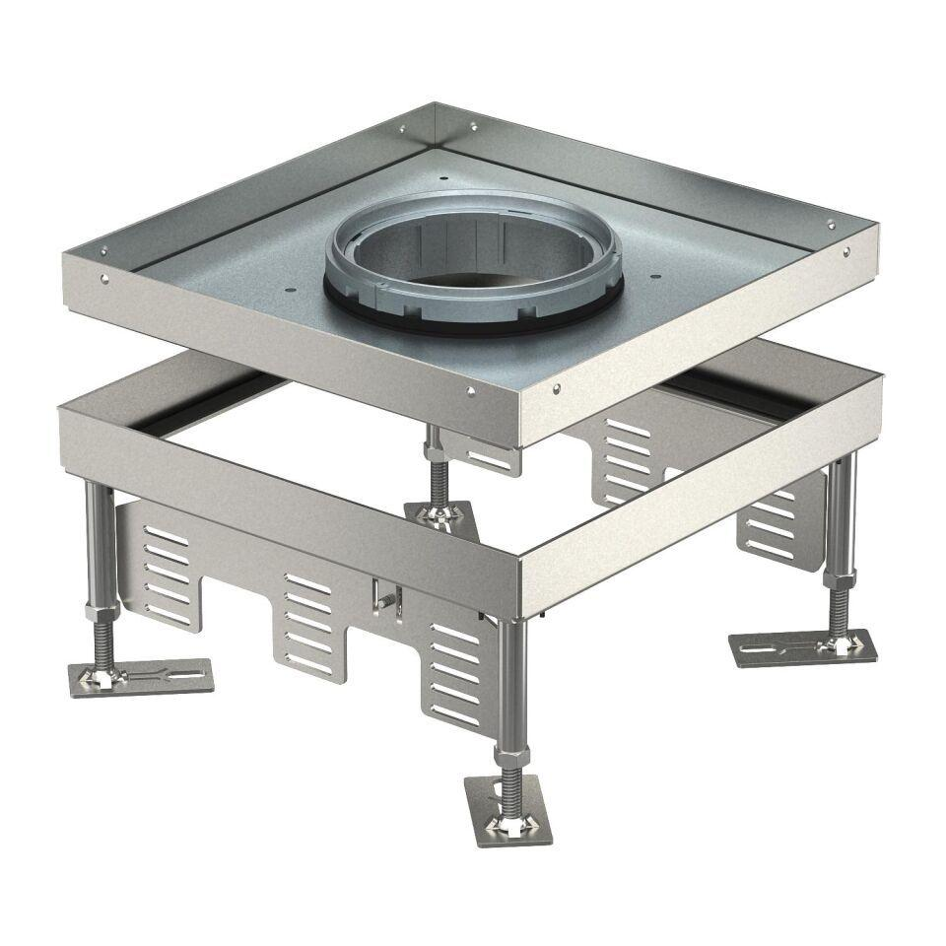

GTIN:

4012195869047

HAN:

7409368

Ausführung

quadratisch

Werkstoff

rostfreier Stahl

Breite (mm)

244,00

Länge (mm)

244,00

Ausführung Leitungsauslass

Tubus

Bodenpflege

nass

Anzahl der einbaubaren Geräte

12,00

Anzahl der Gerätebecher

3,00

Anzahl der Leitungsauslässe

1,00

min. Einbautiefe (mm)

105,00

Nivellierhöhe (m)

0,11 - 0,15